**Model Client Server Tunggal**

**Tugas Besar IF3230**

**Semester II Tahun 2013 / 2014**

**Sistem Paralel dan Terdistribusi**



**Sabertooth Ganesha 2/3**

Muhamad Ihsan / 13511049

Habibie Faried / 13511069

Iskandar Setiadi / 13511073

Sekolah Teknik Elektro dan Informatika (STEI ITB)

Institut Teknologi Bandung

Jl. Ganesha No. 10, Bandung 40132

Tahun 2014

|  |  |  |  |
| --- | --- | --- | --- |
|  | **Sekolah Teknik Elektro dan Informatika ITB** | - | Halaman |
| *IF3230-TB* | *3* |
| *4 Mei 2014* |

**Tahap I**

Pada tahap pertama ini, kami menggunakan bahasa Java untuk melakukan implementasi *client-server*.

|  |  |  |
| --- | --- | --- |
| Main | Tester.java | Kelas utama yang berfungsi sebagai Main dari program |
| Protokol & Struktur data | Client.java | Kelas yang berfungsi untuk menangani hal-hal yang terkait dengan *client* |
| Protocol.java | Kelas *socket* untuk transfer data dan *error handling* |
| Server.java | Kelas yang berfungsi untuk menangani hal-hal yang terkait dengan *server* |
| Struktur.java | Kelas yang berisikan struktur data yang digunakan |

Untuk struktur data, kami menggunakan **Hashtable<String, ArrayList<Data>>**, dimana String merupakan *key* yang merupakan nama *table* dan ArrayList<Data> merupakan *value*.

Data sendiri berisikan attribut berikut:

**public** String Key;

**public** String Value;

**public** String TimeStamp;

**public** **boolean** isPrint; //jika true maka akan ditampilkan, jika false maka tidak akan di print

Setiap *table* memiliki sekumpulan data yang terdiri dari *pair* <Key, Value> dengan *timestamp* adalah waktu saat data tersebut dimasukkan (waktu server). *isPrint* digunakan untuk menentukan *timestamp* terakhir yang akan ditampilkan.

Berikut ini adalah *screenshot* dari hasil *run* aplikasi:

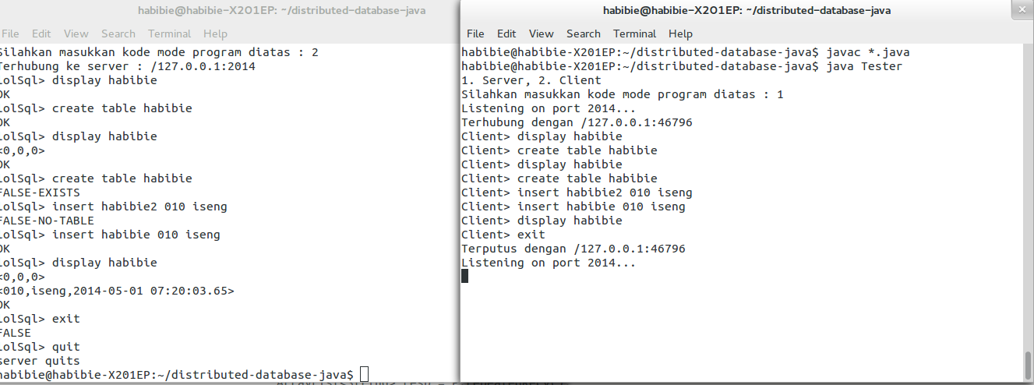

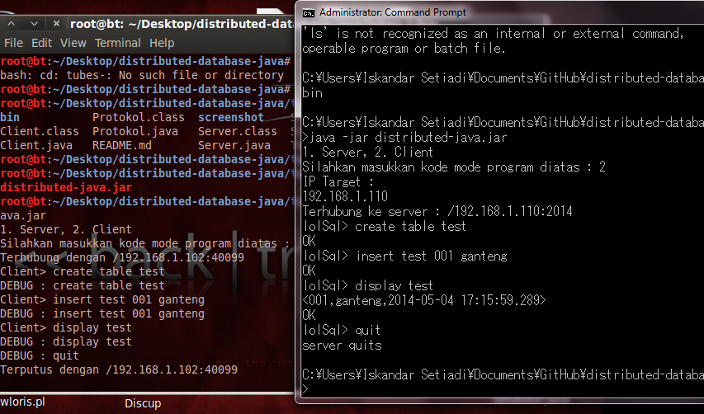

Pembagian tugas:

1. Muhamad Ihsan : Mengerjakan Protocol.java
2. Habibie Faried : Melakukan rancangan terhadap Struktur.java
3. Iskandar Setiadi : Melakukan implementasi komunikasi Client.java dengan Server.java